**附件2**

**会议酒店相关路线说明**

1）**上海虹桥站/虹桥飞机场**

打车费用：用时53分钟 60.9公里 费用约216元

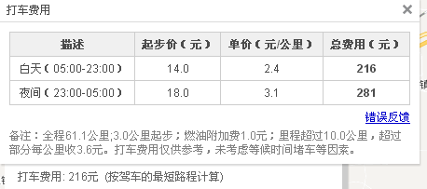

公交地铁：用时3小时10分钟、87.4公里 步行1.2公里

地铁10号线(虹桥火车站上,陕西南路下,11站)，换地铁1号线(莲花路北3口出,8站)，换莲卫专线(莲花路地铁站上,卫清西路杭州湾大道下,32站)，下车向东南420米

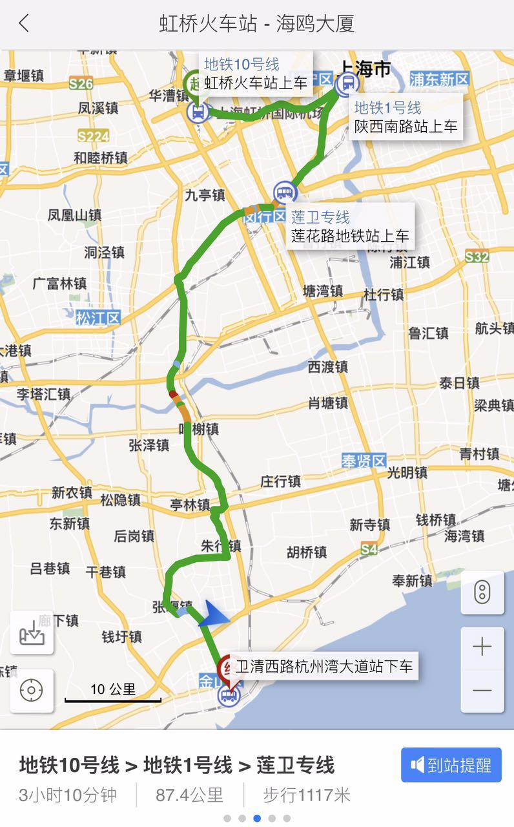

2）**上海南站**：

打车费用：用时1小时3分钟 60.2公里 费用约213元

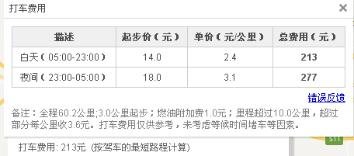

公交地铁：2小时32分钟 65.4公里 步行1.1公里

地铁1号线(上海南站上,莲花路北3口出,2站)，换莲卫专线(莲花路地铁站上,卫清西路杭州湾大道下,32站)，下车向东南420米

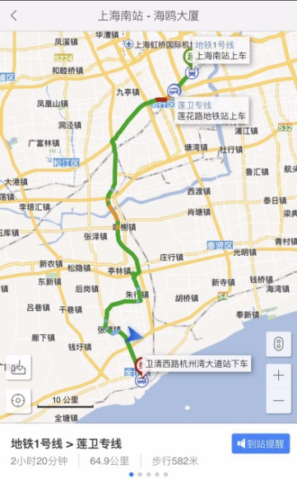

**3）上海火车站**

打车费用：预估1小时24分钟 、73公里、费用约259元

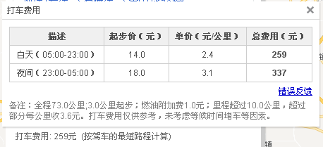

公交路线：用时2小时44分钟、78.5公里、步行580米

地铁1号线(上海火车站上,莲花路北3口出,13站)，换莲卫专线(莲花路地铁站上,卫清西路杭州湾大道下,32站)，下车向东南420米

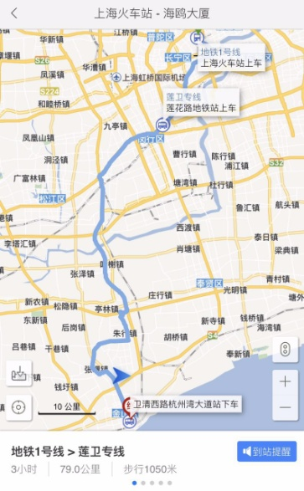

4）**浦东国际机场**

打车费用：用时1小时13分钟 88.7公里 费用约316元

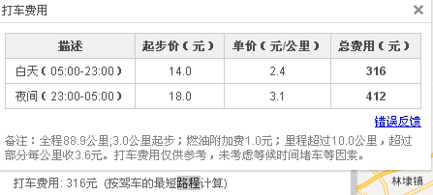

公交地铁：用时4小时20分钟 109.5公里 步行1.7公里

机场七线(浦东机场1或2号航站楼上,上海南站(南广场)下,3或4站)，换上石线(莲花路地铁站下,2站)，换莲卫专线(卫清西路杭州湾大道下,32站)，下车向东南420米

